Lịch sử, ý nghĩa của ngày Thương binh Liệt sĩ 27/7
Ngày Thương binh Liệt sĩ 27/7 là ngày Lễ kỷ niệm được tổ chức hàng năm nhằm tưởng niệm những người thương binh liệt sĩ đã hy sinh, mất mát qua những cuộc chiến. Qua đó tuyên truyền, giáo dục thế hệ trẻ về lòng biết ơn đối với những người có công với Cách mạng từ trước đến nay.
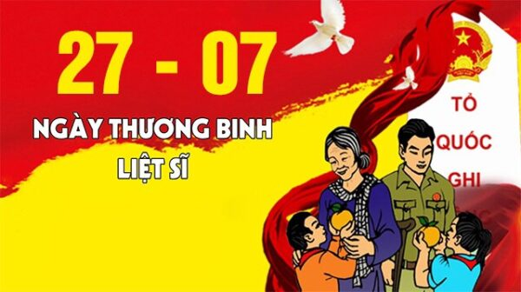
* Lịch sử của ngày Thương binh Liệt sỹ 27/7
Sau Cách mạng Tháng Tám 1945, nước Việt Nam dân chủ cộng hòa ra đời. Tuy nhiên, do chính quyền cách mạng còn non trẻ nên thực dân Pháp đã âm mưu trở lại xâm lược nước ta.
Thực dân Pháp đã vào thay thế Tưởng Giới Thạch ở Bắc Bộ và âm mưu xâm lược nước ta một lần nữa.
Kiên quyết bảo vệ thành quả cách mạng, giữ gìn nền độc lập cho đất nước, toàn quân và dân ta đã chiến đấu anh dũng ở những nơi có thực dân Pháp chiếm đóng. Nhiều chiến sĩ, đồng bào ta đã bị thương và vĩnh viễn nằm lại chiến trường.
Nỗi đau bao trùm lên toàn dân tộc, nhiều gia đình mất đi cả chồng và các con. Nhiều người vợ trẻ chỉ hưởng hạnh phúc vỏn vẹn trong một ngày.
Để góp phần xoa dịu nỗi đau mất mát của gia đình các chiến sĩ, đồng bào, Chính quyền Việt Nam đã xú tiến vận động thành lập một tổ chức, lấy tên gọi là Hội giúp binh sĩ tử nạn.
Đầu năm 1946, Hội giúp binh sĩ tử nạn (sau đổi tên là Hội giúp binh sĩ bị thương) được thành lập ở Thuận Hóa, Bình Trị Thiên, ở Hà Nội và nhiều nơi khác. Chủ tịch Hồ Chí Minh đã được mời làm hội trưởng danh dự của Hội giúp binh sĩ tử nạn.
Chiều ngày 28/5/1946, Hội “Giúp binh sĩ bị nạn” tổ chức một cuộc nói chuyện quan trọng tại Nhà hát thành phố Hà Nội và Hồ Chủ Tịch đã tới dự.
Chiều ngày 11/7/1946, tại Nhà hát này đã có một buổi quyên góp quần áo, giày mũ cho chiến sĩ ngoài mặt trận, mở đầu cuộc vận động “ mùa đông chiến sĩ”. Tại đây, Bác Hồ đã cởi chiếc áo rét đang mặc để tặng binh sĩ.
Khi kháng chiến toàn quốc bùng nổ vào ngày 19/12/1946, số người bị thương và hy sinh tăng lên. Đời sống của chiến sỹ và đồng bào ta gặp muôn vàn khó khăn.
Đảng và Nhà nước ta đã quyết định nhiều chính sách quan trọng liên quan đến công tác Thương binh Liệt sĩ nhằm đảm bảo đời sống vật chất cũng như tinh thần của các gia đình chính sách trong thời kỳ đầu của cuộc kháng chiến.
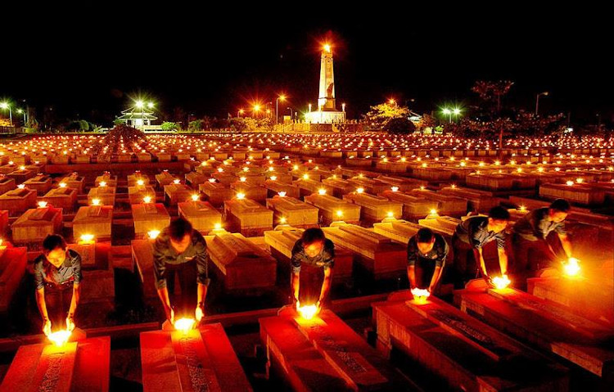
Hội nghị đã nhất trí lấy ngày 27/7/1947 làm ngày Thương binh toàn quốc.
Tháng 6/1947, đại biểu của Tổng bộ Việt Minh, Hội Phụ nữ cứu quốc, Cục Chính trị quân đội quốc gia Việt Nam, Nha thông tin tuyên truyền và một số địa phương đã họp tại Đại Từ - Thái Nguyên.
Nội dung cuộc họp là thực hiện chỉ thị của Hồ Chủ Tịch chọn ngày kỷ niệm Thương binh Liệt sĩ và bảo vệ công tác Thương binh Liệt sĩ.
Sau khi xem xét, Hội nghị đã nhất trí lấy ngày 27/7/1947 làm ngày Thương binh toàn quốc. Đây được coi là cuộc mít tinh quan trọng với 2000 người tham gia tại Thái Nguyên. Tại đây, Ban tổ chức đã trịnh trọng đọc thư của Chủ tịch Hồ Chí Minh.
Người đã gửi tặng một chiếc áo lụa, một tháng lương và một bữa ăn của nhân viên trong Phủ Chủ tịch.
Hàng năm vào dịp này, Người cũng đều có thư và quà để gửi đến các anh em thương binh và gia đình liệt sỹ.
Sau chiến thắng lịch sử Điện Biên Phủ 7//1954, Đảng và Nhà nước ta càng quan tâm và giải quyết những vấn đề chiến sỹ, gia đình liệt sỹ cũng như công tác thương binh. Từ năm 1955, ngày 27/7 ngày Thương binh được đổi thành ngày Thương binh - Liệt sỹ.
* Ý nghĩa của ngày Thương binh Liệt sỹ 27/7
- Ý nghĩa chính trị:
Ngày 27/2 hàng năm phản ánh sự đánh giá của Đảng, Nhà nước, nhân dân với những gia đình đã có người hy sinh vì Tổ Quốc.
Qua đó, nhằm phát huy tinh thần yêu nước, yêu chủ nghĩa xã hội, tinh thần cách mạng và niềm tin vào sự nghiệp cách mạng mà Bác Hồ và Đảng ta đã lựa chọn, lãnh đạo.
Cũng thông qua đó nhằm động viên và phát huy truyền thống cách mạng trong công cuộc đổi mới đất nước.
Công tác Thương binh Liệt sĩ và chính sách đối với những người có công với cách mạng chính là thể hiện tính ưu việt và bản chất của Đảng và Nhà nước ta.
Tạo điều kiện củng cố niềm tin vào nhân dân vào sự lãnh đạo của Đảng cũng như sự quản lý của nhà nước.
Góp phần tăng thêm tiềm lực cách mạng, củng cố khối đại đoàn kết toàn dân và cơ sở để giữ vững định hướng xã hội chủ nghĩa, góp phần chống lại thủ đoạn của các thế lực thù địch nhằm chia rẽ khối đại đoàn kết toàn dân, bôi nhọ quá khứ hào hùng của dân tộc.
- Ý nghĩa nhân văn:
Tăng cường ý thức, trách nhiệm, lòng biết ơn, khơi dậy niềm tự hào dân tộc. Phát huy đạo lý "Uống nước nhớ nguồn", đền ơn đáp nghĩa của dân tộc. Thể hiện truyền thống nhân văn sâu sắc của dân tộc.
Phát huy tinh thần "gia đình cách mạng gương mẫu" góp phần giữ vững ổn định chính trị, phát triển kinh tế./.

